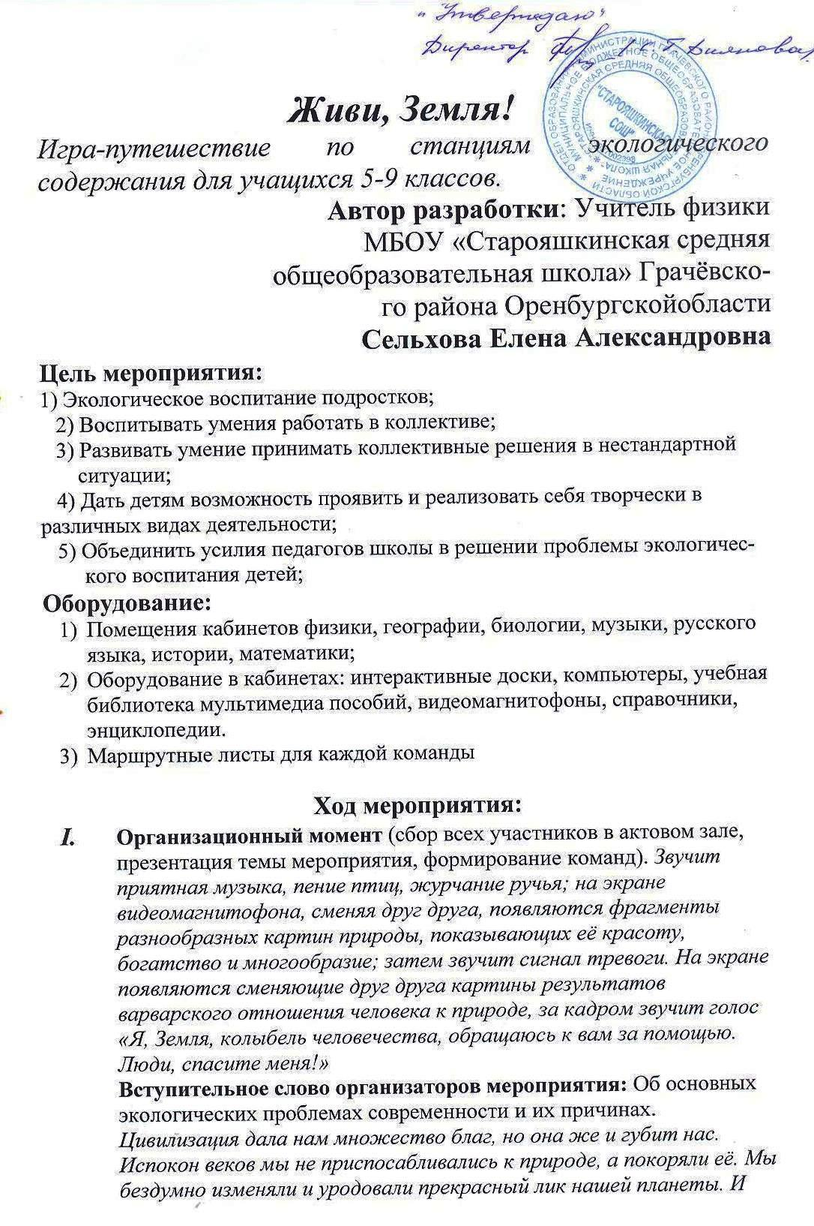
- Цивилизация дала нам множество благ, но она же и губит нас. Испокон веков мы не приспосабливались к природе, а покоряли её. Мы бездумно изменяли и уродовали прекрасный лик нашей планеты. И теперь угроза нависла не только над биологическим равновесием, меняются геохимические и геофизические параметры планеты, её атмосфера и гидросфера. Общие черты экологической ситуации в мире таковы:
- глобальное загрязнение окружающей среды , - истощение природных ресурсов,
- изменение природных процессов,
- тенденция к необратимым изменениям среды.
Найти выход из этой ситуации – задача вашего поколения.

- Старт команд (согласно маршрутным листам) Станции: Историческая, Географическая, Физическая, Техническая, Изобразительная, Биологическая, Литературная.
- Путешествие по станциям: Художественная: с помощью фломастеров и цветных карандашей в течение 10 минут изобразить плакат на экологическую тему.
Техническая: имеются трубки, пластиковые бутылки, скотч, ножницы, фольга; необходимо из данных предметов изготовить экологически чистый источник энергии для нагревания воды.
Литературная: необходимо в течение 10 минут сочинить четверостишье на экологическую тему.
Физическая: После аварии нефтяного танкера из резервуаров в море вылилось 200 тонн нефти. На поверхности воды образовалась плёнка толщиной 0,5 мм. Определите площадь загрязнения и возможные экологические последствия. Как избежать этих последствий?
Загрязнение атмосферы отходами промышленного производства приводит к таянию ледников в горах. Почему? Каковы нежелательные последствия этого явления? Как избежать этого?
Географическая: В какой стране раньше, чем в других вопрос о массовых вырубках лесов стал очень актуальным? (в Испании, Англии или в Греции) Почему? Какое озеро на территории России является самым уникальным в мире? Почему? (Арал, Байкал, Онежское) Швеция наиболее благополучная в экономическом отношении европейская страна, однако, экологические проблемы существуют и там. Почему?
Историческая: 1)Были ли в древние времена законы об охране природы? (Действительно, были, например, закон об охране лесов царя Древнего Вавилона Хаммурапи. За 2тыс. лет до н.э. леса разбивались на участки и охранялись лесниками; несколько столетий назад закон Хубилая в Монголии запрещал охоту на зверей и птиц в период размножения, а за 250 лет до н.э. закон индийского царя Ашоки запрещал убивать зверят, не достигших шестимесячного возраста.)
2) Были ли заповедники в царской России? (до 1915 года в России было несколько частных и общественных заповедников: Аскания-Нова, Лес-на-Ворскле, Морицсала, Вайна, Лагодехский, Кедровая Падь; а в 1915 и 1916 годах были созданы первые государственные охотничьи заповедники Саянский и Баргузинский)
3) Когда состоялась первая Международная конференция по охране природы? (1925г.; 1950г.; или 1913г.) Биологическая: Чем мыши полезны для клевера? Чем коты полезны для гречихи? Изобразить экологическую цепочку этих природных взаимосвязей.
- Сбор всех команд в актовом зале, подведение итогов, награждение команды-победительницы
- Список использованной литературы: 1. Алексеев В.А.300 вопросов и ответов по экологии. – «Академия развития», Ярославль, 1998.
2. Аралова М.А. Классный час играючи. – «Творческий центр Сфера», Москва, 2002.
3. Элективный курс «Энергетика и окружающая среда», составитель М.И.Аркуша. – Издательско-торговый дом «Корифей», Волгоград, 2006.
4. Калейдоскоп учебно-деловых игр в старших классах, автор-составитель В.М.Симонов. – «Учитель», Волгоград, 2003.
5. Физика и экология (материалы для проведения учебной и внеурочной работы по экологическому воспитанию, составители Г.А.Фадеева, В.А.Попова. – «Учитель», Волгоград, 2007.
6. Комплект видеофильмов изд. Ридерздайджест «Планета Земля».
7. Ресурсы Интернета.
Приложение:
Маршрутный лист команды

Название станции | Количество набранных баллов | Общее количество баллов
Художественная
Техническая
Историческая
Физическая
Биологическая
Литературная
Географическая
Итоговый балл команды

